Fiche d’analyse d’une matière à enseigner
Jour:
Heure de cours:

Sujet de la leçon
Le futur simple

Compétence visée (issue des socles de compétences)

Discipline: Français

Compétence générale: Ecrire – Assurer l’organisation et la cohérence du texte
Compétence spécifique : Choix d’un système des temps et du mode approprié.

Objectif d’apprentissage visé
Au terme de l’activité, l’élève sera capable de conjuguer des verbes à l’indicatif futur simple oralement et par écrit.

Référence au programme : que propose-t-il de faire ?
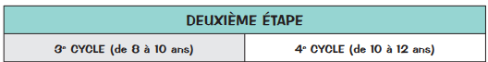
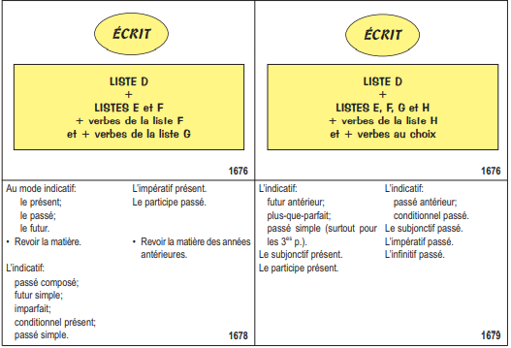

Analyse de la matière ciblée + REFERENCES VALIDES (uniquement ce que vous cherchez à travailler lors de cette leçon) (Cfr matière ciblée dans l’objectif - Cette matière est à maitriser parfaitement !)
Météo Belgique ( 03 mars ) .Consulté le 3 mars 2021 et disponible sur https://www.meteobelgique.be/

Matière de base + explications + exemples 🡪 n’hésitez pas à faire une carte mentale
Qu’est-ce qu’un verbe ?
Le verbe est un mot qui se conjugue
Le verbe est un élément structurant de la phrase
Le verbe est un mot qui exprime une action faite ou subie par le sujet. Ce critère de sens permet bien de dire pourquoi danser est un verbe, mais certains noms expriment aussi des actions (le nom danse) et certains verbes n’expriment aucune action (être).
Ce sont donc d’autres propriétés qui distinguent le verbe les autres catégories grammaticales (noms, adjectif, adverbe…)

La valeur du futur
Le futur permet d’exprimer des faits ou des actions qui ne se sont pas encore déroulées au moment où l’on parle. Il situe un fait futur au moment de l’énonciation.
EX : j’irai skier le mois prochain.
Le futur injonctif s’utilise pour donner un ordre ou un conseil. Dans ce cas, il prend la valeur de l’impératif.
EX : Tu feras tes devoirs avant de partir.

LA STRUCTURATION D’UNE FORME VERBALE

Une forme verbale simple combine deux éléments : le radical et la terminaison.
Le radical porte le sens lexical du verbe.
La terminaison porte la marque du temps, du mode, de la personne et du nombre.

- De nombreux verbes ont un radical qui ne change pas. Pour l’identifier, il suffit donc de retrancher de la forme verbale l’élément qui varie.

- D’autres verbes ont un radical qui varie d’un mode à l’autre, d’un temps à l’autre, d’une personne à l’autre. Un même radical peut ainsi prendre jusqu’à sept formes différentes.
- Les terminaisons du futur sont identiques pour tous les verbes, quels que soient leurs groupes.
- Au futur, il y a toujours un r. C’est la marque du futur.

FORMATION DES TEMPS SIMPLES

Indicatif futur simple
- Adjonction à l’infinitif de terminaisons semblables à celles du verbe « avoir » conjugué au présent de l’indicatif (mais formes écourtées pour la 1re et la 2e pers. plur.) : ai – as – a – ons – ez – ont
- Remarque : les verbes du 3e groupe en -oir, -re et une partie des verbes en -ir de ce même 3e groupe perdent la ou les voyelle(s) de la terminaison de l’infinitif :

Je courirai 🡪 je courrai
Tu recevoiras 🡪 te recevras
Elle prendrea 🡪 elle perdra

- Les temps simples sont constitués d’un seul mot à la voix active.
- Les temps composés sont constitués de l’auxiliaire être ou avoir suivi du participe passé.

L'indicatif est un mode personnel (qui se conjugue en personne) comme le subjonctif, le conditionnel et l'impératif.

AVOIR | ETRE
J’aurai | Je serai
Tu auras | Tu seras
Il aura | Il sera
Nous aurons | Nous serons
Vous aurez | Vous serez
Ils auront | Ils seront

Les valeurs du futur simple

- Le plus souvent, le futur simple a une valeur temporelle et il évoque l’avenir à partir du présent du locuteur. Bien que l’avenir soit, par nature, incertain, le futur simple pose l’événement à venir comme certain.

Ex : Demain, nous mangerons chinois.

- Le futur simple peut avoir d’autres valeurs. Il n’est pas temporel, mais modal dans les phrases, fréquentes à l’oral, qui servent à atténuer poliment une demande, un reproche, …

Ex : Je te demanderai de rester calme.

En général : formation du futur simple

- Le futur simple se forme sur le radical du futur auquel on ajoute les terminaisons -rai -ras -ra -rons -rez -ront.
- Ces terminaisons combinent l’affixe de temps, r, et l’affixe de personne.

sentir : je sentirai, tu sentiras, …

- Historiquement, le futur est formé à partir de l’infinitif. On ajoute donc souvent les terminaisons à l’infinitif (je sentirai) ou à une forme proche de l’infinitif (je prendrai).

Exceptions + explications + exemples
Cas particuliers : formation du futur simple
- Les futurs de plusieurs verbes de 1er groupe présentent certaines particularités :
  - Pour les verbes en -eler ou en -eter, les mêmes règles s’appliquent au présent de l’indicatif et au futur. On écrit donc nous jetterons, mais nous achèterons ;
  - On ne doit pas oublier l’e devant les terminaisons des verbes créer, prier,…
Ex : Nous créerons, nous prierons ;
  - Les verbes en -yer transforment l’y en i à toutes les personnes du futur simple.
Ex : employer : j’emploierai, nous emploierons.
Font exception envoyer et renvoyer, dont le futur est imité de celui de voir : j’enverrai, nous enverrons (avec deux r) ;
  - Les verbes en -ayer acceptent, eux, i et y à toutes les personnes : je balaierai/ balayerai.
- Les futurs de beaucoup de verbe du 3e groupe ne font pas apparaitre l’infinitif du verbe :
  - Cueillir forme son futur avec la voyelle e : je cueillerai ;
  - Courir et mourir ne font pas entendre l’i final, mais se conjuguent avec deux r, le 1er appartenant au radical, le second étant l’affixe de futur : je courrai ;
  - Acquérir donne j’acquerrai, avec deux r également ;
  - Le futur des verbes en -voir (devoir, recevoir …) est formé à partir du radical de la 1er personne du pl. de l’indicatif présent : nous devrons.
Font EXCEPTION : pouvoir ( je pourrai), pourvoir (je pourvoirai), savoir (je saurai), voir (je verrai) ;
- D’autres verbes présente un radical spécifique : aller (j’irai), avoir (j’aurai), être (je serai), faire (je ferai), falloir (il faudra) verbe impersonnel, tenir (je tiendrai), valoir (je vaudrai), venir (je viendrai), vouloir (je voudrais).
- Pour les verbes ayant un e ou un é dans l’avant-dernière syllabe de leur infinitif, le e ou é se transforme en è pour toutes les personnes de conjugaison.
Ex : semer : je sèmerai, elles sèmeront. Régler : tu règleras, nous règlerons.
- Les verbes appeler et jeter (et leurs dérivés rappeler, rejeter… ) doublent le l et le t pour toutes les personnes de conjugaison.
Ex : tu rappelleras, elles rejetteront.
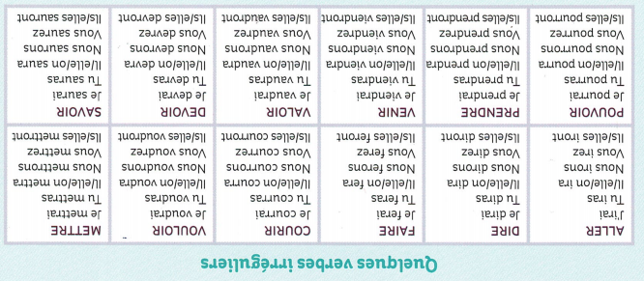

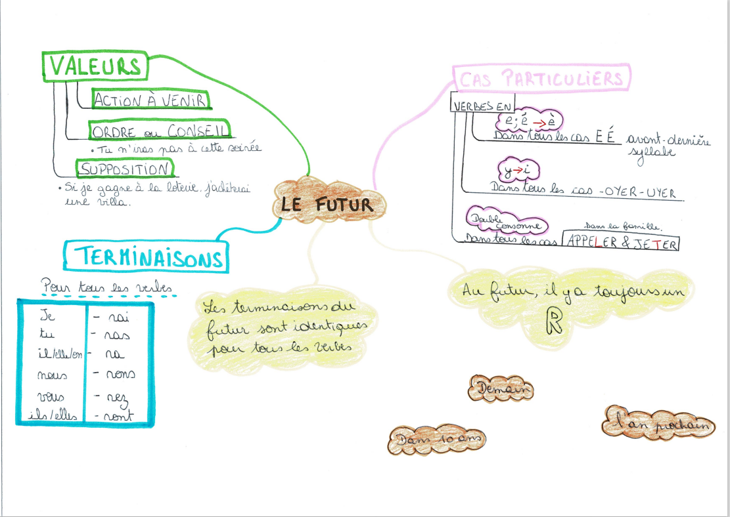
Source : Bescherelle : la conjugaison, D. Hatier, 2019 et Cabillau, J-F et Braun, A. (2019). Le français pour chacun : Grammaire interactive de la phrase et du texte. Belgique : plantyn, pp. 58 – pp. 62

Conceptions, connaissances, acquis, prérequis nécessaires pour que l’élève puisse réaliser l’apprentissage visé : que doit-il maitriser pour aborder le nouvel apprentissage ?
Avoir conscience des notions de passé – présent – futur

Situations concrètes dans lesquelles l’apprentissage peut être utilisé (si possible en lien avec la vie de tous les jours) 🡪 CONTEXTUALISATION
Quand l’enfant devra écrire ou raconter des actions qui vont se produire.

Difficultés que pourrait rencontrer l’élève dans l’apprentissage de cette matière
    - Utiliser le présent et l’infinitif (+ l’oral) au lieu du futur simple ;
    - Ne pas savoir orthographier correctement les verbes irréguliers, avoir du mal à les retenir ;
    - Confondre le futur simple et le conditionnel ;
    - Avoir des difficultés à retenir et à former les terminaisons des verbes ;
    - Mauvaise prononciation des « è » à la 1ère P. Sg. (=> « é »).

Solutions pour dépasser les difficultés des élèves
    - Exercices oraux et écrits
    - Prévoir une fiche avec les verbes irréguliers ;
    - Expliquer les différences entre le conditionnel et le futur simple et les astuces pour les différentier ;
    - Prévoir des exercices/jeux de drill pour retenir les terminaisons ;
    - Insister sur la prononciation ;

Ce qui sera noté au tableau lors de l’étape de conclusion (Très important !)
= structuration finale de la matière
ACTIVITE DE DECOUVERTE : Le futur simple
Préparation en amont | Organisation spatiale du local  Préparation du TN  Disposition du matériel  …

Timing/Modalités  Supports | Activité de l’apprenant/enfant | Matière | Activité de l’enseignant  (Vous pouvez inscrire dans cette colonne plus d’informations que celles proposées => pense-bête).
SITUATION DE DEPART varie selon l’apprentissage visé (S, SF ou Compétence)
Si compétence => TACHE
Si savoir => QUESTIONS, DEFI …
Si savoir faire => SITUATIONS PROBLEMES, DEFI … (à préciser selon la situation)
T.C. 🡪 5’  Support : Cahier + T.N. « Dans 20 ans … » |  | Comment vous imaginez-vous dans 20 ans ainsi que le monde qui vous entourera ?  Consignes : Je vais vous demander de prendre votre cahier et d’écrire entre 4 – 6 phrases sur ce sujet. Vous avez 10 minutes pour les écrire.  Pour les inspirer 🡪 Quel âge aurez-vous ? Quel travail ferez-vous ? Est-ce que qu’on pourra retourner au restaurant ? devrons-nous toujours porter un masque ? …. | Grâce à cette situation de départ, les élèves vont pouvoir émettre des hypothèses sur les éventuelles terminaisons de l’indicatif futur simple.  - S’assurer de la compréhension des élèves :  “Combien de phrase minimum devez-vous écrire, A?”  “Quel est le sujet sur lequel vous devez écrire, B?”
 | EMISSION DE … varie selon la situation de départ (de comportements hypothétiques, hypothèses) ou EMERGENCE DE REPRESENTATIONS MENTALES
T.I. 🡪 10’  Support : Cahier + T.N. « Dans 20 ans … » | - Recherche individuelle  L’e écrit dans son cahier de brouillon Dans 20 ans …  - Mise en commun  Chaque élève partage son texte au reste de la classe  - Temps de constat des désaccords  L’élève justifie le temps utilisé ainsi que ses terminaisons. | Objectif annoncé : À la fin de cette activité, vous serez capable de conjuguer différents verbes à l’indicatif futur en notant la terminaison adéquate.  Oralement : Quel temps avez-vous utilisé ?  - Entourez les terminaisons de chaque verbe.  - Quels sont les terminaisons que vous avez utilisé ? | - Certains élèves pourraient proposer :  Les terminaisons du conditionnel (rais, -rais, -rait, -rions, -riez, -raient.)  Les terminaisons du futur simple (-rai, -ras, -ra, -rons, -rez, -ront.)  Ou de tout autres temps.  - L’I conserve les traces des émissions d’hypothèses au T.N.  - L’I. met en évidence les désaccords et la nécessité d’apprendre.  - L’I annonce l’objectif.
 | COLLECTE D INFORMATIONS
T.I. 🡪 35’  Support : Outil 1,2 et 3 + T.N. | - L’élève souligne les verbes conjugués au présent de l’indicatif.  - L’élève entoure leur sujet.  - L’élève écrit les verbes à l’infinitif.  - L’élève entoure les terminaisons.  - L’élève complète le tableau. | Outil 1 : Extrait du petit prince d’Antoine de Saint-Exupéry.  Outil 2 : les horoscopes  Outil 3 : Tableau de terminaisons  Outil 4 : le bulletin météo de Belgique du mardi 03 mars 2021  Consignes : Vous allez lire les deux documents, le premier est un extrait du petit prince et le second sont des horoscopes que j’ai pris dans des magasines.  Ensuite, vous soulignez tous les verbes conjugués au futur simple et entourez le sujet de chaque verbe souligné.  Maintenant, vous devez entourer en rouge les terminaisons de chaque verbe.  Et pour finir, vous allez compléter le tableau juste ici.  Sur cette feuille - ci, je vous ai écrit les verbes que nous avons rencontré dans les deux documents. Vous allez les écrire à l’infinitif, vous avez 5 minutes.  Que remarque t – on ? Comment se forme le futur simple ?  - J’aimerai faire remarquer aux es que pour les verbes réguliers, on forme le futur simple : radical (infinitif) + terminaison.  - Et qu’il y a aussi des verbes irréguliers. | L’outil 1, 2 et 3 permettent de vérifier ses hypothèses en mettant en évidence les terminaisons du présent.  L’outil 3 permet de classer les différentes terminaisons repérées dans les documents.  - S’assurer de la compréhension des élèves :  « Que devez-vous souligner en rouge, A ? »  « Que devez-vous noter dans le tableau, X ? »  Au T.N.  - Souligner le verbe en rouge.  - Entourer le sujet en bleu.  - Entourer les terminaisons en rouge.
 | TRAITEMENT DE L INFORMATION
T.C. 🡪 8’  Support : Dés | Structuration individuelle  L’e exprime avec ses propres mots ce qu’il a découvert ou ce qu’il pense avoir découvert lors de la collecte. | Consignes : J’ai deux dés avec moi, sur un des dés il y a des pronoms sujets et sur l’autre des verbes à l’infinitif. Un élève à la fois va lancer les dés, il devra conjuguer le verbe à la bonne personne.  L’élève a appris à former un verbe au futur simple en employant les bonnes terminaisons. (-rai, -ras, -ra, -rons, -rez, -ront) | L’I. circule entre les bancs et REPERE à qui demander lors de la phase d’analyse (partage). PREPARE les questions de la phase d’analyse (justification).  L’I soutient les es et les fait verbaliser.
 | MISE EN COMMUN DES TRAITEMENTS
T.C. 🡪 5’  Support : T.N. | L’e partage, explique et justifie son traitement sur la base des outils de collecte. |  | Comment forme t-on un verbe régulier au futur simple, X ?  « Quelle est la terminaison du futur simple à la 2^{ième} personne du pluriel, Y ? »
 | CONCLUSION (se construit au fur et à mesure de la phase d’analyse)
T.C. 🡪 5’  Support : T.N. | L’e verbalise et utilise les termes adéquats (à adapter selon la situation) | Structuration  Le futur simple  J’ / Je -rai  Tu -ras  Il / Elle / On -ra  Nous -rons  Vous -rez  Ils / Elles -ront  AVOIR ÊTRE  J’ / Je aurai serai  Tu auras seras  Il / Elle / On aura sera  Nous aurons serons  Vous aurez serez  Ils / Elles auront seront | L’I. s’assure de l’utilisation des termes : terminaisons, radical, -rai, -ras, -ra, -rons, -rez, -ront, …
 | RETOUR AUX (EMISSIONS DE … ou EMERGENCE DE …) à adapter selon la situation et A LA SITUATION DE DEPART
T.C. 🡪 2’  T.I. 🡪 3’  Support : Cahier d’exercice. | L’e compare les terminaisons entourées dans son cahier avec celles du tableau.  L’e exprime ses apprentissages par écrit. | Grâce aux analyses des verbes dans les outils, les élèves ont pu déterminer les terminaisons du futur simple. | L’I propose de retourner aux hypothèses et à la situation de départ et de modifier, compléter ...  « Quand devons-nous utiliser le futur simple ? »

Document 1
Prénom : ……………………………

EXTRAIT DU PETIT PRINCE

D’ANTOINE DE SAINT – EXUPÉRY :

Tu regarderas, la nuit les étoiles. C’est trop petit chez moi pour que je te montre où se trouve la mienne. C’est mieux comme ça. Mon étoile sera pour toi une des étoiles.
Alors, toutes les étoiles, tu aimeras les regarder … Elles seront toutes tes amies. Et puis je vais te faire un cadeau …
Il rit encore.
- Ah ! petit bonhomme, petit bonhomme j’aime entendre ce rire !
- Justement ce rire sera mon cadeau … Ce rire sera comme pour l’eau…
- Que veux-tu dire ?
- Les gens ont des étoiles qui ne sont pas les mêmes. Pour les uns, qui voyagent, les étoiles sont des guides. Pour d’autres elles ne sont rien que des petits lumières. Pour d’autres qui sont savants elles sont des problèmes. Pour mon businessman elles étaient de l’or. Mais toutes ces étoiles-là se taisent. Toi, tu auras des étoiles comme personne n’en a …
- Que veux-tu dire ?
- Quand tu regarderas le ciel, la nuit, puisque j’habiterai dans l’une d’elle, puisque je rirai dans l’une d’elles, alors tu penseras que toutes les étoiles rient. Tu auras toi, des étoiles qui savent rire !
Extrait modifié
Mon Horoscope
Document 2
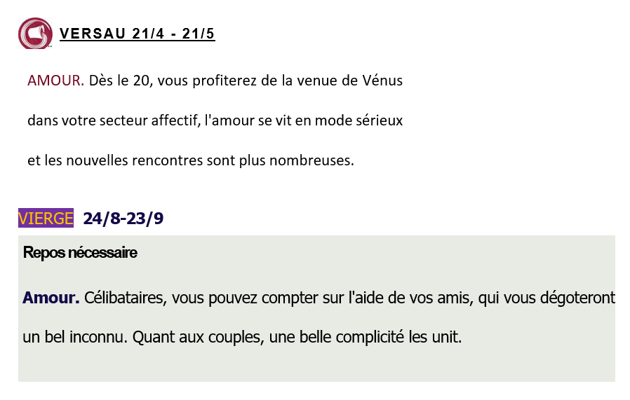

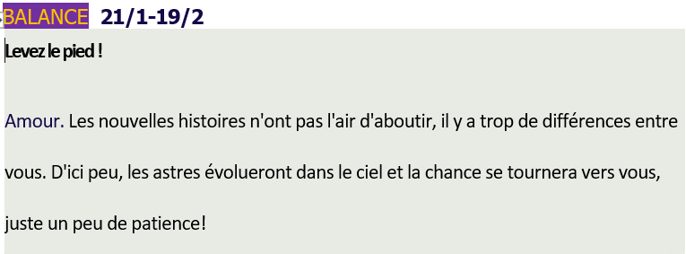

Document 3

Bulletin météo Belgique du Mardi 03 mars 2021

Aujourd’hui en se début de journée, nous aurons un temps plutôt clément et durant lequel les températures augmenteront rapidement.
Prénom : ……………………………
Les terminaisons des verbes conjugués à l’indicatif futur simple

Je / J’ | ………………… | Nous | …………………
Tu | ………………… | Vous | …………………
Il, elle, on | ………………… | Ils, elles | …………………

Prénom : ……………………………

Les terminaisons des verbes conjugués à l’indicatif futur simple

Je / J’ | ………………… | Nous | …………………
Tu | ………………… | Vous | …………………
Il, elle, on | ………………… | Ils, elles | …………………

Quelques verbes irréguliers
AVOIR  J’aurai  Tu auras  Il/Elle/On aura  Nous aurons  Vous aurez  Ils /Elles auront | ÊTRE  Je serai  Tu seras  Il/Elle/On sera  Nous serons  Vous serez  Ils/Elles seront | ALLER  J’irai  Tu iras  Il/Elle/On ira  Nous irons  Vous irez  Ils/Elles iront | FAIRE  Je ferai  Tu feras  Il/Elle/On fera  Nous ferons  Vous ferez  Ils/Elles feront
COURIR  Je courrai  Tu courras  Il/Elle/On courra  Nous courrons  Vous courrez  Ils/Elles courront | VOULOIR  Je voudrai  Tu voudras  Il/Elle/On voudra  Nous voudrons  Vous voudrez  Ils/Elles voudront | METTRE  Je mettrai  Tu mettras  Il/Elle/On mettra  Nous mettrons  Vous mettrez  Ils/Elles mettront | POUVOIR  Je pourrai  Tu pourras  Il/Elle/On pourra  Nous pourrons  Vous pourrez  Ils/Elles pourront
PRENDRE  Je prendrai  Tu prendras  Il/Elle/On prendra  Nous prendrons  Vous prendrez  Ils/Elles prendront | VENIR  Je viendrai  Tu viendras  Il/Elle/On viendra  Nous viendrons  Vous viendrez  Ils/Elles viendront | DEVOIR  Je devrai  Tu devras  Il/Elle/On devra  Nous devrons  Vous devrez  Ils/Elles devront | SAVOIR  Je saurai  Tu sauras  Il/Elle/On saura  Nous saurons  Vous saurez  Ils/Elles sauront
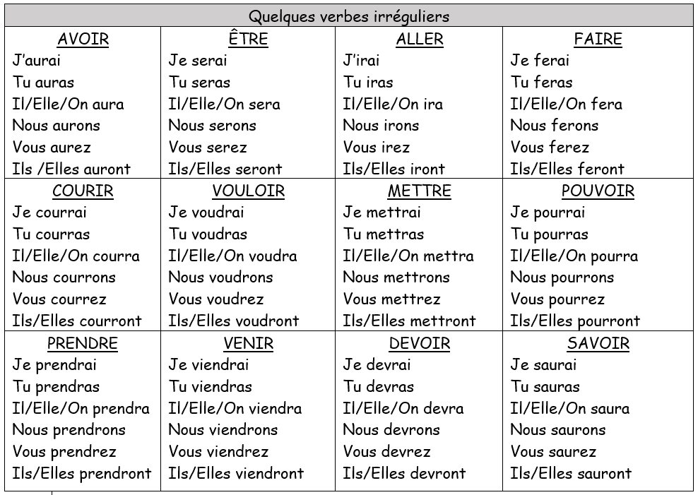

L’indicatif futur simple
Prénom : ……………………………

Écris les infinitifs de tous les verbes soulignés.

Tu regarderas 🡪 ………………………………………………….
Elle sera 🡪 ………………………………………………….
Tu aimeras 🡪 ………………………………………………….
Elles seront 🡪 ………………………………………………….
Tu auras 🡪 ………………………………………………….
J’habiterai 🡪 ………………………………………………….
Je rirai 🡪 ………………………………………………….
Tu penseras 🡪 ………………………………………………….
Vous profiterez 🡪 ………………………………………………….
Ils évolueront 🡪 ………………………………………………….
Elle se tournera 🡪 ………………………………………………….
Ils dégoteront 🡪 ………………………………………………….
Nous aurons 🡪 ………………………………………………….
Elles augmenteront 🡪 ………………………………………………….

En observant l’infinitif que peux – tu dire sur la construction du futur simple ?
…………………………………………………………………………………………………………………………………………………………………………………………………………………………………………………………………………………………………………………………………………………………………………………………………………………………………………………………………………………………………………

Correctif :

EXTRAIT DU PETIT PRINCE

D’ANTOINE DE SAINT – EXUPÉRY :

Tu regarderas, la nuit les étoiles. C’est trop petit chez moi pour que je te montre où se trouve la mienne. C’est mieux comme ça. Mon étoile sera pour toi une des étoiles.

Alors, toutes les étoiles, tu aimeras les regarder … Elles seront toutes tes amies. Et puis je vais te faire un cadeau …

Il rit encore.

- Ah ! petit bonhomme, petit bonhomme j’aime entendre ce rire !

- Justement ce rire sera mon cadeau … Ce rire sera comme pour l’eau…

- Que veux-tu dire ?
- Les gens ont des étoiles qui ne sont pas les mêmes. Pour les uns, qui voyagent, les étoiles sont des guides. Pour d’autres elles ne sont rien que des petits lumières. Pour d’autres qui sont savants elles sont des problèmes. Pour mon businessman elles étaient de l’or. Mais toutes ces étoiles-là se taisent. Toi, tu auras des étoiles comme personne n’en a …

- Que veux-tu dire ?

- Quand tu regarderas le ciel, la nuit, puisque j’habiterai dans l’une d’elle, puisque je rirai dans l’une d’elles, alors tu penseras que toutes les étoiles rient. Tu auras toi, des étoiles qui savent rire !

Correctif horoscope :

Vous profiterez – vos amis dégoteront – les astres évolueront –

la chance se tournera

Correctif le bulletin météo en Belgique du mardi 03 mars 2021

Aujourd’hui en se début de journée, nous aurons un temps plutôt clément et durant lequel les températures augmenteront rapidement.

DORMIR | MANGER | JOUER
ÊTRE | AVOIR | ÉTUDIER

ACTIVITE DE D’EXERCICES : Futur simple
Timing/Modalités | Activité de l’apprenant/enfant | Matière | Activité de l’enseignant
 | REPRODUIRE
SÉANCE 1  T.I. 🡪 15’  Support : Feuille d’exercice (1)  T.C. 🡪 10’  Supports : Feuille d’exercice (1) + T.N. | 5 items.  Les élèves conjuguent les verbes entre parenthèses au futur simple. | Conjugue les verbes entre parenthèse au futur simple.  Consignes : Lisez le texte et ensuite vous essayerez de conjuguer les verbes entre parenthèses au futur simple.  APPLIQUER 🡪 Correction : On lit le texte ensemble l’I note les réponses au T.N. Les es verbalisent comment on fait pour former le verbe et ils identifieront le sujet de chaque verbe. | - Comment s’assurer de la compréhension ?  « À quel temps devez-vous conjuguer les verbes entre parenthèses, X ? »  - Tableau des irréguliers.  Indiquer le type de correction : collective.
 | RECONNAITRE
Séance 1  T.I. 🡪 10’  Support: Feuille d’exercice (1) Ex 2 | 3 items.  Les élèves sélectionnent les phrases qu’ils conjugueront au F.S.  Ils soulignent l’indicateur de temps et conjuguent les verbes entre parenthèses des phrases cochée | Coche la case si tu peux utiliser le futur simple dans la phrase.  Consignes : lisez les phrases et faites une croix dans la case à côté de celles que vous devez conjuguer au futur simple.  APPLIQUER 🡪 correction : Quel indicateur de temps vous a permis de savoir à quel temps conjuguer le verbe. Soulignez-les.  Ensuite, conjuguez les verbes des phrases que vous avez sélectionné. | - Comment s’assurer de la compréhension ?  « À côté de quelles phrases devez-vous faire une croix, X ? »  - Tableau des irréguliers.  Indiquer le type de correction : collective.  “Que devez-vous souligner, X?”
 | AJUSTER
// | // | // | //
 | ACHEVER D’INITIATIVE
SÉANCE 2  T.I. 🡪8 ’  Support: Feuille d’exercice (2) Ex 1  SÉANCE 2  T.I. 🡪 10’  Support: Feuille d’exercice (2) Ex 2 | 5 items.  Les élèves relient à la latte chaque sujet à son verbe. | Relie les sujets aux verbes  Consigne : À la latte, vous allez relier la colonne de droite, les sujets, à la colonne de gauche, les verbes.  Vous avez 8 minutes.  APPLIQUER 🡪 Verbaliser comment/ justifier  Utilise la personne qui convient.  Consigne : Vous devez ajouter un sujet qui convient pour chaque phrase. Vous le notez ici sur les lignes. Vous avez 10 minutes pour faire l’exercice.  APPLIQUER 🡪 Verbaliser comment/ justifier | - Comment s’assurer de la compréhension ?  - « Combien de temps avez-vous pur faire l’exercice, X ? »  Type de correction : collective.  - Comment s’assurer de la compréhension ?  - « Que devez-vous ajouter sur les lignes X ? »  Type de correction : collective.
 | IMITER
SÉANCE 2  T.I. 🡪 15’  Support: Feuille d’exercice (2) Ex 3 | Les élèves écrivent un texte au future simple. | Écris au futur simple un texte qui commence par : Lorsque je serai en 6e primaire…  Consigne : Pour cet exercice vous devez écrire un texte de quelques phrases qui commence par « Lorsque je serai en 6e primaire … »  Vous avez 15 minutes .  APPLIQUER 🡪 Verbaliser comment/ justifier | - Comment s’assurer de la compréhension ?  - « Par quoi doit commencer votre texte, X ? »  - « Combien de temps vous-avez pour cet exercice, Z ? »  - « À quel temps devez-vous l’écrire, Y ? »  - Tableau des irréguliers.  Type de correction : Par L’I.
 | INVENTER
SÉANCE 3  T.I. 🡪 5’  Support: feuille de bloc. | Les élèves inventent une phrase au F.S. et la notent sur une feuille. | Crée une phrase . (T.N.)  Consigne : Vous allez recevoir une feuille de bloc, vous la couper proprement en deux pour la partager avec votre voisin.  Sur la feuille vous notez le titre “Le futur simple ». Attention vous notez seulement la date pas votre nom ni votre prénom.  Vous devez inventer une phrase où il faut utiliser le futur simple. Vous avez 5 minutes.  APPLIQUER 🡪 Après la correction de l’institutrice, elle distribuera les feuilles au hasard aux élèves, pour qu’ils conjuguent le verbe que l’I aura retiré et mit en entre parenthèse en devoir. | - Comment s’assurer de la compréhension ?  - « Vous devez écrire une phrase à quel temps, Z ? »  - « Que devez-vous faire pendant 5 minutes, X ? »  Le type de correction : par l’I

Exercices : le futur simple (1)
Prénom : ……………………………
CONJUGAISON
1. Conjugue les verbes entre parenthèse au futur simple.

Du 1er au 5 septembre, votre quotidien ………………………(passer) votre commune à la loupe. Chaque jour, du lundi au vendredi, une page spéciale vous …………………………(être) consacrée.
Vous y ……………………………..(trouver) une série d’anecdotes, de clins d’œil sur la vie de la commune d’aujourd’hui mais aussi d’hier. Vous …………………………(apprendre) comment fonctionne la commune, qui y fait quoi. Vous ……………………………….(faire) la connaissance de vos policiers et de vos gendarmes. Dans une série de « flashes » historiques, vous …………………………..(découvrir) l’histoire des villages de l’entité. Jeudi, dans la Gazette des sports, une page entière ……………………….. (être) consacrée aux activités sportives de la commune. Mais surtout, nous ………………………………(revenir) sur les grands problèmes de la vie de tous les jours. Bref, toute la semaine prochaine, vous ……………………………(partir) à la découverte de votre commune.

2. Coche la case si tu peux utiliser le futur simple dans la phrase.
Demain, il (prendre) une décision importante.
Hier, Léa (participer) au concours.
La semaine prochaine, je (manger) chez mes cousins.
La semaine passée, nous (être) en vacances.
Quand nous serons en 6e année, nous (aller) en classes de neige.
Dans quelques minutes, ma série préférée (commencer).
Les enseignants (se réunir) plus tard dans la journée.

Prénom : ……………………………
CONJUGAISON
Exercices : le futur simple (2)

1. Relie les sujets aux verbes.

Les élèves votera pour le meilleur projet.

La classe te renseigneras sur le suspect.

Tu réaliseront un vrai journal.

Vous utiliserai un pseudonyme.

J’ indiquerez vos initiales au dos.

2. Utilise la personne qui convient.
accompagnera le journaliste.
le choisiras.
feront des reportages.
lirai vos articles.
questionnerons les écoliers.
liront plusieurs quotidiens.
réaliserez des affiches.
prendras des photos.
illustreront le journal.
irai sur le terrain.
3. Écris au futur simple un texte qui commence par :
« Lorsque je serai en 6e primaire … »
……………………………………………………………………………………………………………………………………………………………………………………………………………………………………………………………………………………………………………………………………………………………………………………………………………………………………………………………………………………………………………………………………………………………………………………………………………………………………………………………………………………………………………………………………………………………………………………………………………………………………………………………………………………………………………
…………………………………………………………………………………………………………………………………………………………………………………………………………………………………………………………

CORRECTIFS Exercice 1 :
Du 1er au 5 septembre, votre quotidien passera votre commune à la loupe. Chaque jour, du lundi au vendredi, une page spécial vous sera consacrée.
Vous y trouverez une série d’anecdotes, de clins d’œil sur la vie de la commune d’aujourd’hui mais aussi d’hier. Vous apprendrez comment fonctionne la commune, qui y fait quoi. Vous ferez la connaissance de vos policiers et de vos gendarmes. Dans une série de « flashes » historiques, vous découvrirez l’histoire des villages de l’entité. Jeudi, dans la Gazette des sports, une page entière sera consacrée aux activités sportives de la commune. Mais surtout, nous reviendrons sur les grands problèmes de la vie de tous les jours. Bref, toute la semaine prochaine, vous partirez à la découverte de votre commune.

Exercice 2 :
Demain, il (prendre) une décision importante. 🡪 prendra | X
Hier, Léa (participer) au concours.
La semaine prochaine, je (manger) chez mes cousins. 🡪 mangerai | X
La semaine passée, nous (être) en vacances.
Quand nous serons en 6e année, nous (aller) en classes de neige. 🡪 irons | X
Dans quelques minutes, ma série préférée (commencer). 🡪 commencera | X
Les enseignants (se réunir) plus tard dans la journée. 🡪 se réunirons | X

Exercice 1
- Les élèves réaliseront un vrai journal.
- La classe votera pour le meilleur projet.
- Tu te renseigneras sur le suspect.
- Vous indiquerez vos initiales au dos.
- J’utiliserai un pseudonyme.

Exercice 2

Il – tu – ils – je – nous – ils – vous – tu - ils – j’

Contrôle : commenceront - prendront - devrez - remettrez - tolérerai - pourra - auras - passeras - discuterai - organiserons.

Contrôle : le futur simple (1)
Prénom : ……………………………
CONJUGAISON
Complète ce texte, conjugue les verbes entre parenthèses au futur simple.
Les examens de fin d’année de plus en plus proche
Les examens de fin d’année ……………………………………………….. (commencer) la semaine prochaine. Les enseignants ……………………………………………(prendre) les dispositions nécessaires pour le bon déroulement des épreuves. Le proviseur a été formel envers les élèves : « Vous ……………………………………..(devoir) composer seul et en silence. Vous ne …………………………………………………(remettre) les copies qu’une fois le temps passé. Et je ne …………………………………………………(tolérer) aucune tentative de fraude ! » Chaque élève sera assis à une table unique où il ……………………………………….(pouvoir) se concentrer sur son travail.
Pour motiver un de ses élèves, un instituteur lui dit : « si tu révises bien, tu ………………………………………(avoir) de bonnes notes et tu ……………………………………..(passer) en classe supérieure. » Puis, il dit à tous ses élèves : « si tout le monde réussit à passer en classe supérieure, je ……………………………………(discuter) avec vos parents et nous ……………………………………………….(organiser) une petite excursion pour fêter cela. »

